2024-2025 EĞİTİM ÖĞRETİM YILI BAHÇELİEVLER SAADET ÖZDEMİR KIZ MESLEKİ VE TEKNİK ANADOLU LİSESİ BİGEP PROJESİ KAPSAMINDAKİ ETKİNLİKLER

BÖLÜM/DERS : FELSEFE AY: MART

GÖRSELLER
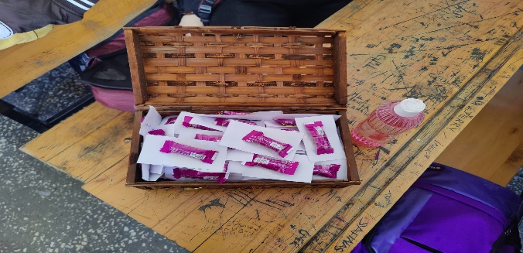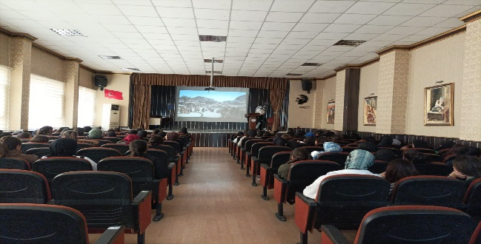
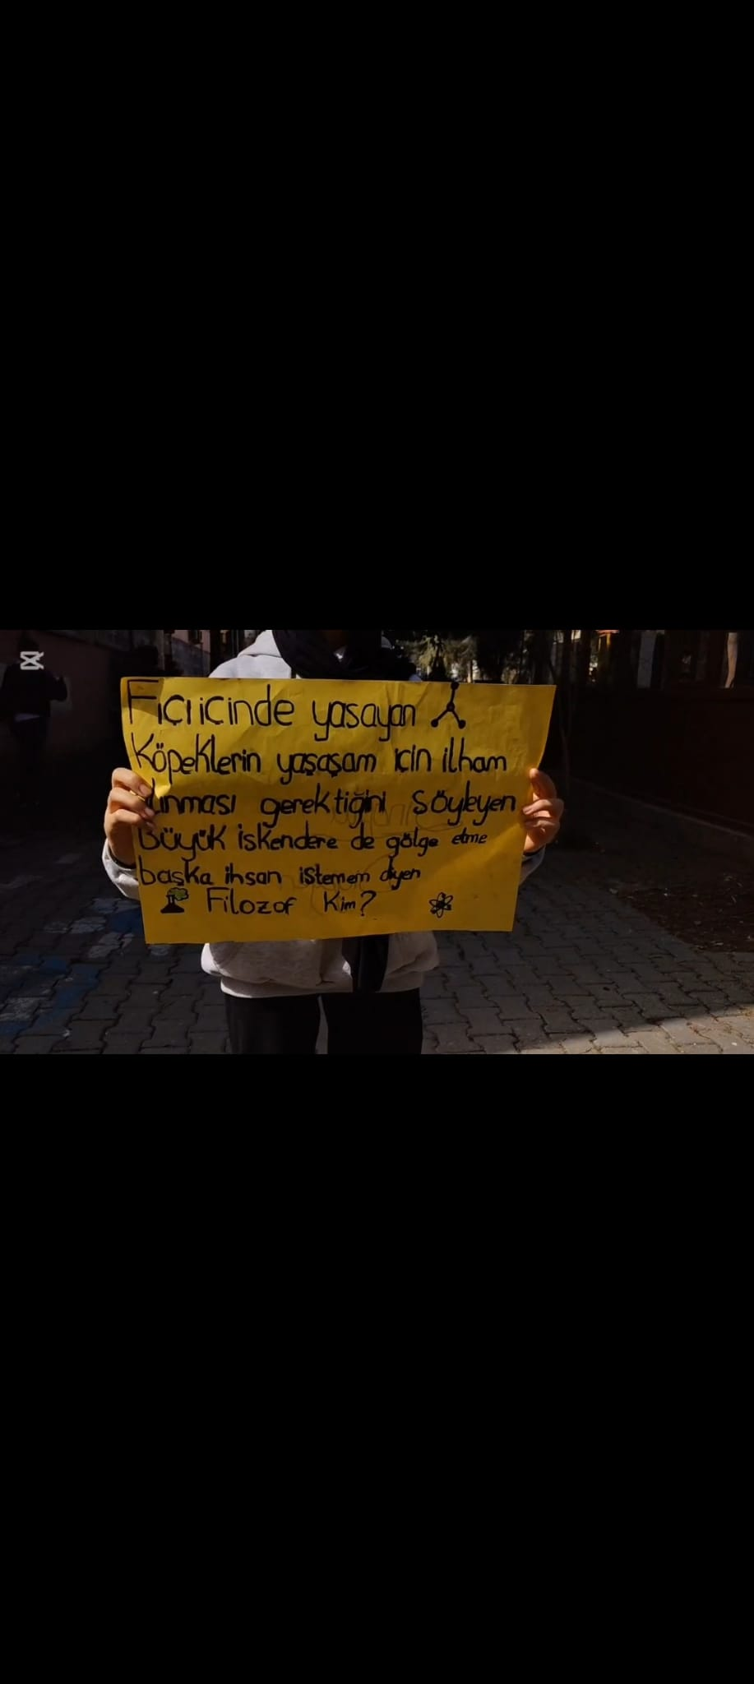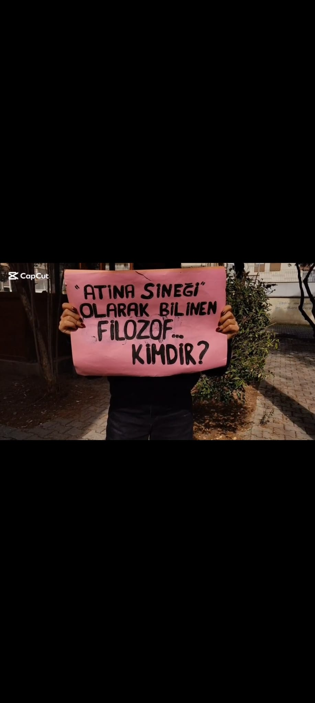

YAPILACAK ETKİNLİK İLE İLGİLİ AÇIKLAMALAR:
Bigep projemizin bu ay ki hedeflerinden sinema günleri kapsamında ramazana özel hadis ve ikramlık dağıtımı ile başlayan “Hz. Muhammed(s.a.v) Allahın elçisi” adlı film izlettirildi. Sinema ücretleri ihtiyacı olan öğrencilere bayram harçlığı olarak dağıtıldı. İdam edilen filozoflara dair video çekildi.Bu ay ki pano etkinliğimiz tamamlandı.

ÖĞRETMEN AD-SOYAD
Meryem ÜLGER
FELSEFE ÖĞRETMENİ

